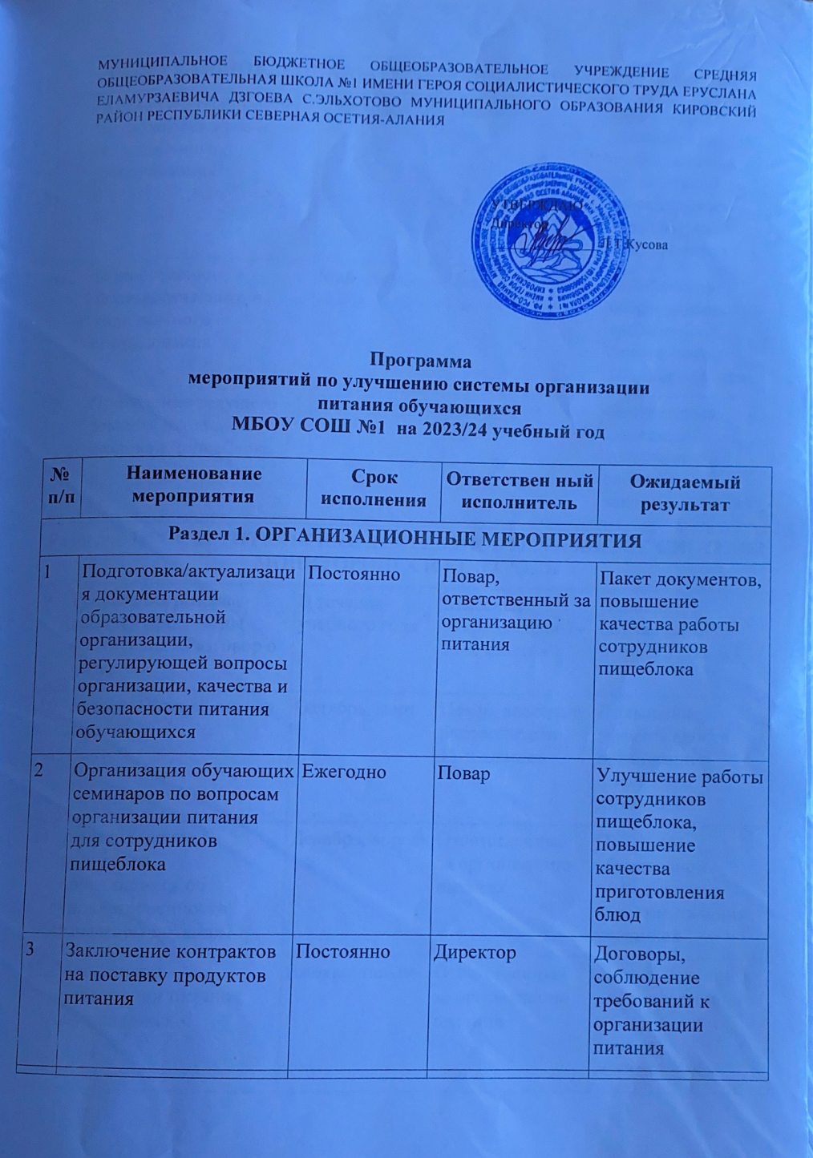
Раздел 2. ОБНОВЛЕНИЕ МАТЕРИАЛЬНО-ТЕХНИЧЕСКОЙ БАЗЫ
4 |  | Анализ изношенности технологического и холодильного оборудования |  | Февраль | Завхоз | Полная и достоверная информация о приоритетности приобретения технологического оборудования
5 |  | Приобретение технологического и холодильного оборудования |  | Май–август | Завхоз | Соответствие оборудования требованиям санитарного законодательства
6 |  | Проведение текущего ремонта школьной столовой, пищеблока |  | Июнь–август | Завхоз | Соответствие помещений требованиям санитарного законодательства
Раздел 3. ПРОСВЕТИТЕЛЬСКАЯ ДЕЯТЕЛЬНОСТЬ, РАЗВИТИЕ СИСТЕМЫ МОНИТОРИНГА И КОНТРОЛЯ
7 | Реализация раздела рабочей программы воспитания «Разговор о питании» |  | В течение учебного года |  | Классные руководители 1–11-х классов | Освоение обучающимися правил этикета
8 | Акция «Поставь оценку блюду» |  | Октябрь, март |  | Повар, классные руководители 1–11-х классов | Повышение эффективности организации школьного питания
9 | Анкетирование родителей, обучающихся об удовлетворенности качеством питания |  | Декабрь, апрель |  | Ответственный за организацию питания | Получение объективной информации о качестве питания учащихся
10 | Мониторинг организации питания обучающихся |  | Ежеквартально |  | Ответственный за организацию питания | Анализ условий для качественного и безопасного питания обучающихся

